Materiał
Charakterystyka towaroznawcza sprzedawanego towaru cz.2
1.Owoce.
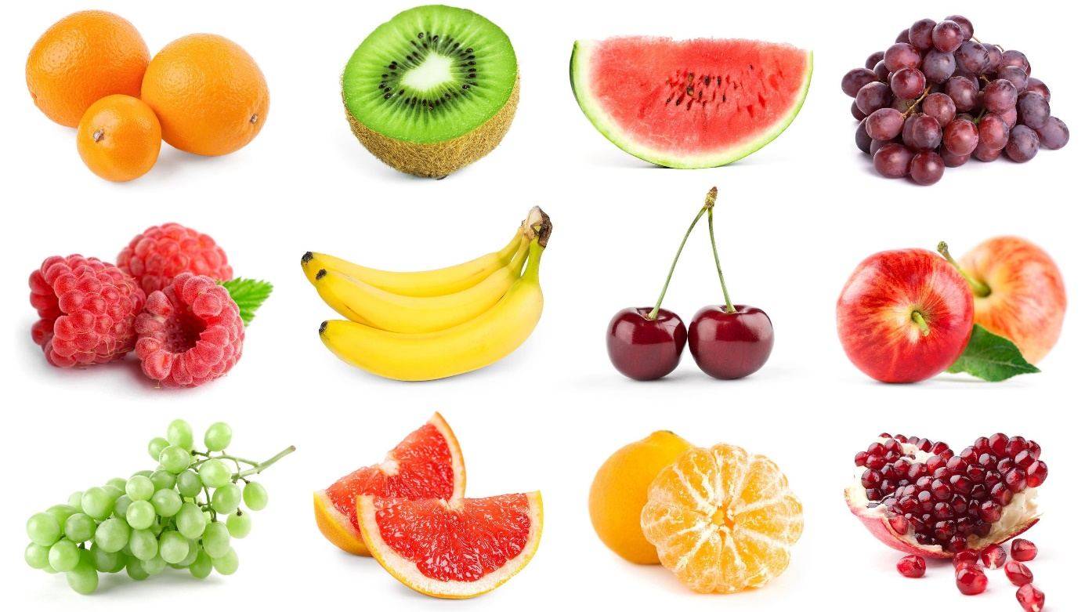
Owoce należą do artykułów wysoko cenionych przez dietetyków i żywieniowców. Skład świeżych owoców nie stały , zależy od odmiany, stopnia dojrzałości, warunków w czasie wegetacji.
Owoce klasyfikujemy na :
- Pestkowe(wiśnie, czereśnie, śliwki, brzoskwinie, morele
- Ziarnkowe- jabłka, gruszki, melony, pigwy
- Jagodowe(porzeczki, agrest, winogrona, również truskawki, maliny, poziomki, borówki, jeżyny, żurawiny)
- Południowe( banany ,winogrona, arbuzy itp.)
Przetwory z owoców:
- Dżemy- produkty otrzymywane przez odparowanie wody z dodatkiem kwasów spożywczych, syropu skrobiowego, pektyn, cukru
- Powidła- otrzymuje się przez gotowanie śliwek z dodatkiem cukru, kwasów spożywczych, syropu skrobiowego, pektyn
- Marmolada-jest to produkt o stałej galaretowatej konsystencji, otrzymany przez gotowanie pulp, świeżych lub konserwowych przecierów, soków itp., dzielimy je na marmolady twarde i miękkie
- Soki owocowe- produkt otrzymywany z soków owocowych surowych lub zagęszczonych
- Nektary- są to napoje typu przecieranego, otrzymywane ze świeżych
- Kompoty owocowe- otrzymywane z owoców jednej odmiany lub odmian zbliżonych
2.Warzywa
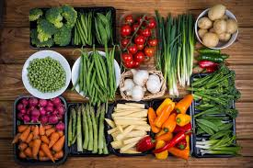

Nazwa warzywa przyjęła się do określania roślin zielonych, jedno-,dwu lub wieloletnich, które w stanie świeżym wykorzystuje się jako pożywienie. Częścią jadalna rośliny warzywnej są różne jej elementy, jak np. liście, kwiatostany, owoce, korzenie, bulwy.
Klasyfikacja warzyw:
- Cebulowe: czosnek, cebula, por
- Kapustne: kapusta głowiasta, kalafiory, kalarepa, jarmuż
- Liściowe: sałata, szpinak, szczaw, endywia i inne
- Psiankowe: pomidory, ziemniaki, papryka i inne
- Korzeniowe: marchew, pietruszka, selery, buraki ćwikłowe i inne
- Rzepowate: rzodkiewka, rzodkiew, rzepa i inne
- Dyniowate: ogórki, dynia, melon i inne
- Strączkowe: fasola, groch, bób, soja
Przetwory z warzyw:
- Koncentrat pomidorowy
- Koncentraty warzywne
- Konserwy warzywne
- Marynaty warzywne,
- Sałatki
- Pasty warzywne
- Soki warzywne
- Warzywa kwaszone
- Warzywa mrożone, suszone, zupy warzywne

3. Grzyby
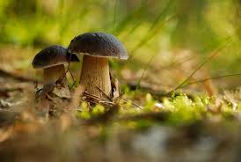
Większość grzybów należy do mikroorganizmów a tylko niewielka ich grupa tzn. grzyby wieloowocnikowe, jest określane mianem grzybów.
Przykłady grzybów: borowik szlachetny, maślak pstry, podgrzybek brunatny itp.
Przetwory z grzybów:
- Grzyby blanszowane
- Grzyby mrożone
- Grzyby w solance
- Grzyby suszone
- Ekstrakt grzybowy
- Koncentrat grzybowy
- Grzyby kwaszone, marynowane
- Grzyby sterylizowane
4.Przetwory zbożowe
Mąka- to produkt odpowiedniego drobnienia ziarna zbożowego. W zależności od użytego surowca wyróżnia się mąkę: pszenną, żytnią, jęczmienną, kukurydzianą.
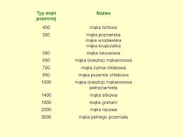

‘
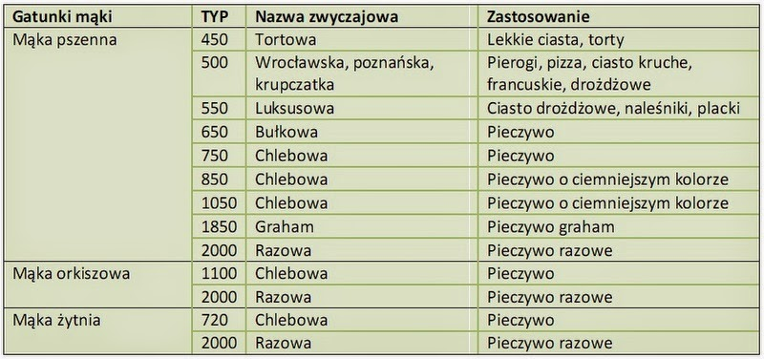
Kasze
Kaszami nazywa się całe lub rozdrobnione ziarna różnych zbóż, z których zostały usunięte w mniejszym lub większym stopniu części zawierające składniki nieprzyswajalne.
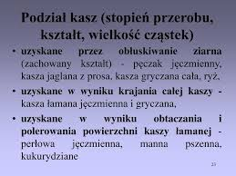
Asortyment kasz:
- Kasze jęczmienne- otrzymywane z jęczmienia(pęczak, łamana, perłowa, płatki jęczmienne)
- Kasze gryczane( nieprażona, cała i łamana prażona)
- Kasze owsiane( cała, łamana, płatki owsiane)
- Kasza jaglana- otrzymywana z prosa
- Kasza kukurydziana
Wyroby z mąki:
Wyroby makaronowe są to produkty otrzymywane z mąki i wody, ewentualnie z dodatkiem jaj, odpowiednio uformowane pod ciśnieniem i utrwalone przez odwodnienie.
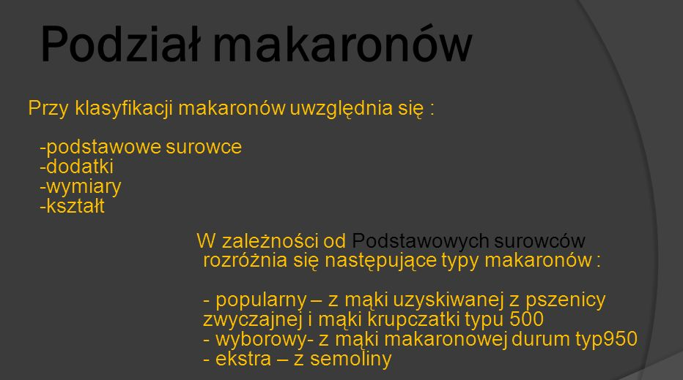
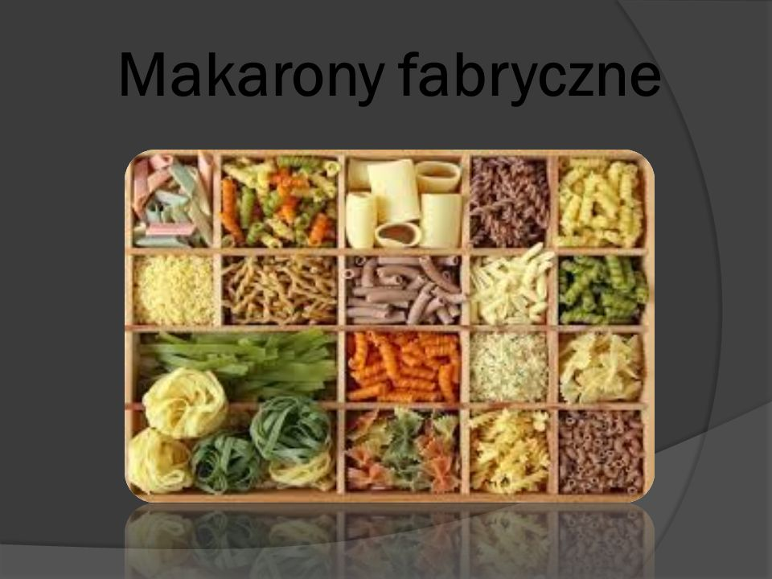

Pieczywo
Pieczywo-jest to produkt spożywczy wypieczony z ciasta sporządzonego z mąki, wody , soli i ewentualnie innych dodatków, spulchnionego metodą biologiczną za pomocą chemicznych środków spulchniających lub metodą fizyczną

Klasyfikacja pieczywa:
- Pieczywo żytnie ( chleb żytni razowy)
- Pieczywo mieszane( chleb mieszany, chleb zwykły, zakopiański)
- Pieczywo pszenne
- Zwykłe(chleb graham, bagietka francuska)
- Wyborowe( chleb lecytynowy)
- Półcukiernicze(pieczywo dietetyczne niskosodowe)
- Pieczywo dietetyczne(chleb dietetyczny wysokobiałkowy)
- Wyroby pozostałe( pieczywo chrupkie, bułka tarta)
Materiały pochodzą :podręcznik Towaroznawstwo żywności D. Kołożyn-Krajewska, T. Sikora,
Grafiki – tabele ze stron internetowych
ZADANIA ODEŚLIJ NA POCZTĘ SŁUŻBOWĄ DO 11 grudnia.
Zadania
1.Rozpoznaj owoce umieszczone na zdjęciu na początku materiału i sklasyfikuj je do odpowiednich grup
2.Rozpoznaj warzywa umieszczone na zdjęciu w materiale i sklasyfikuj je do odpowiednich grup.
3.Wymień przetwory z grzybów dostępne na rynku.
4.Jaki typ i rodzaj mąki polecisz klientowi do : ciasta na pizze, chleb graham, pieczywo razowe, naleśniki, torta.
5. Co to jest kasza , podaj przykłady.
6.Podaj nazwy makaronów umieszczonych na zdjęciach w materiale

